PROJETO DE LEI Nº 17
de 1° de abril de 2015

"Dispõe sobre denominação de via pública”.

Art. 1º Fica denominada de “CÂNDIDO CYRIACO MARTINS”, a Rua “04”, localizada no Loteamento Jardim Ypê.

Art. 2º Esta Lei entra em vigor na data de sua publicação.

Plenário “Ver/Laurindo Ezidoro Jaqueta”, 1° de abril de 2015.

Vereador Autor FONTÃO
PSDB

PROJETO DE LEI Nº. 17
de 1° de abril de 2015

JUSTIFICATIVA

Cândido Cyriaco Martins nasceu em 1840, em Botucatu. Foi casado com Leopoldina Batista Martins com quem teve 5 filhos: Argemiro Martins, Virgilina Martins, Humberto Martins, João Batista Martins e Mário Martins.
Cândido Cyriaco tinha como profissão fazendeiro criador de gados, denominado também na época, “boiadeiro”. Era também proprietário de alguns alqueires de terras, hoje denominada Rua João Passos (antiga Rua Cesário Alvim), Rua Dr. Cardoso de Almeida (onde residia e onde nasceram seus 5 filhos) e Rua General Telles.
De família tradicional e, pelo amor a sua querida Botucatu, aderiu a luta ao apelo do médico Dr. Antônio José Costa Leite, na doação de parte de seus bens para a localização e construção de obras, viabilizando o hospital “Santa Casa de Misericórdia”, assinando, em 2 de janeiro de 1893 a “primeira ata de fundação” e constituição do novo benemérito empreendimento, juntamente com outros fundadores e benfeitores.
Decidida a construção, a sociedade foi constituída um mês depois sendo que as obras tiveram início com a pedra fundamental em 7 de outubro de 1893.
Em 8 de dezembro de 1901 foi inaugurada a “Santa Casa de Misericórdia”, com repercussão em todo o sudoeste paulista, que ganhava seu primeiro hospital de caridade equipado e organizado conforme prescrições europeias.
Conforme consta em livros como “Memórias de Botucatu”, volume 2, do escritor Armando Delmanto e “Achegas para a História de Botucatu”, do escritor Hernani Donato, Cândido Cyriaco Martins deixou sua marca de botucatuense de coração, registrada e inesquecível, sendo homenageado com sua foto na Galeria dos Fundadores e Benfeitores da construção da nossa querida “Misericórdia Botucatuense”.
O nosso homenageado, conforme já relatado nos dados pessoais acima descritos, preenche o disposto no artigo 4º, incisos VI e VII, da Lei nº 4282/2002.
Por ser esta uma justa homenagem, peço aos nobres pares, a aprovação unânime do referido projeto.

Plenário “Ver/Laurindo Ezidoro Jaqueta”, 1° de abril de 2015.

Vereador Autor FONTÃO
PSDB

INTEGRANTE DO PROJETO DE LEI Nº 17
de 1° de abril de 2015

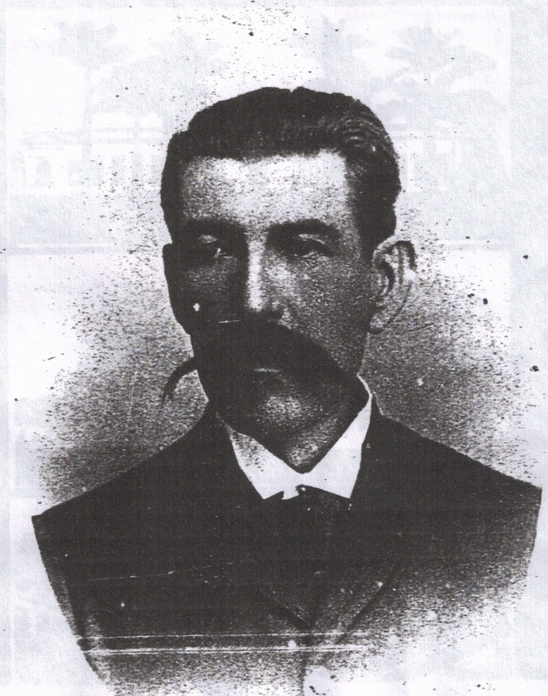

INTEGRANTE DO PROJETO DE LEI Nº 17
de 1° de abril de 2015

